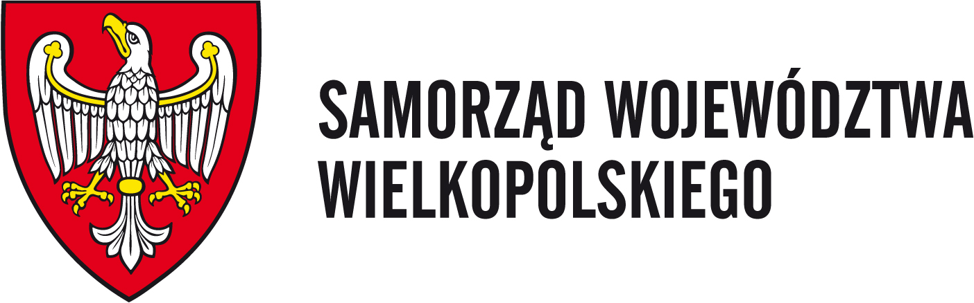

Formularz rejestracyjny:

Konferencja „Nowoczesne technologie w służbie medycyny” oraz Gala Finału Konkursu Wielkopolski Lekarz z Sercem im. Kazimierza Hołogi

Poznań, 11 kwietnia 2017 r.

Dane uczestnika konferencji:
Imię:
Nazwisko:
Firma/Instytucja/Organizacja:
Stanowisko:
Adres e-mail:
Nr telefonu:

Dane Instytucji:
Nazwa:
Miasto:
Kod pocztowy:
Ulica:
Nr domu:
Nr lokalu:
Nr telefonu:
Adres e-mail:

Potwierdzam udział:

Konferencja „Nowoczesne technologie  w służbie medycyny” – Sala Sesyjna Urzędu Marszałkowskiego w Poznaniu al. Niepodległości 34  ☐ | Gala Finału Konkursu Wielkopolski Lekarz  z Sercem im. Kazimierza Hołogi – Teatr Wielki w Poznaniu  ☐

